IMMOBILTURIST VACANZE S.R.L.
Via Principe Amedeo, 20/B
73033 Corsano (Le) – Italy
www.makeitalyselection.com
p.iva: 031094907
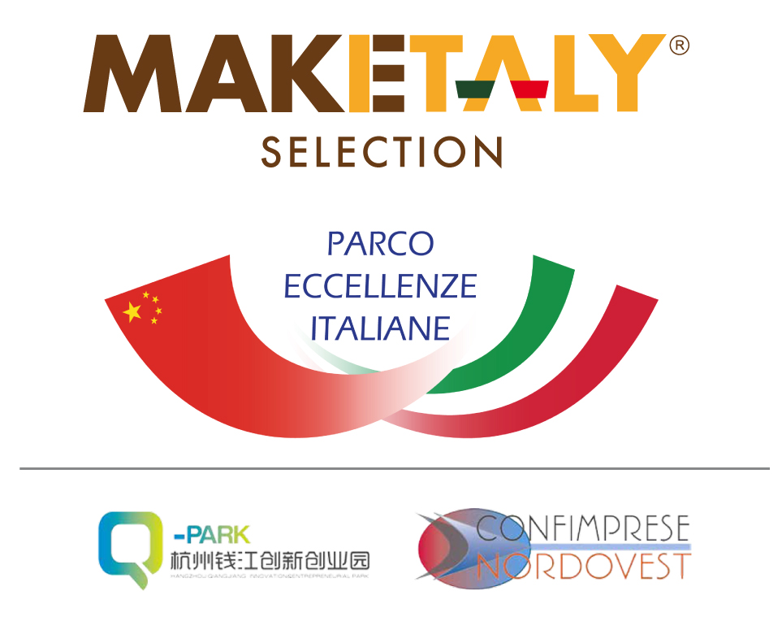

Lettera di Intenti non impegnativa

La sottoscritta

La sottoscritta società/ditta ……………………………………….…………………………………
Cod.Fisc./P.Iva………………………………………………………………………………………
capitale sociale Euro ………..……………..………………………………………………….…….
sede legale……………………………………………………………………....……………………
attività ………………………..………………………………………………………………..…….
Sito web..………………………………………………………………………………………..…...
Tel..………………………………………………………………………………………..…………
Mail.……………………………………….........................................................................................
in persona del Legale Rappresentante , Sig. ………………………………………………………..,
Cod. Fisc……………………………………………………………………………………….…….

Presa visione integrale del progetto “Parco delle eccellenze italiane” attraverso il link web : www.makeitalyselection.com , coordinato e promosso dall’organizzazione Make Italy selection in collaborazione con la Confimprese NordOvest in partenariato con la municipalità di Hangzhou, per la promozione e commercializzazione delle aziende italiane in Cina e dei loro prodotti e servizi “Made in Italy”

manifesta con la presente il proprio interesse a partecipare al progetto e chiede, pertanto, di essere ammessa ai fini della promozione e commercializzazione dei prodotti e/o servizi qui di seguito elencati:

…………………………………………………………………………………………………………
…………………………………………………………………………………………………………
…………………………………………………………………………………………………………
…………………………………………………………………………………………………………
…………………………………………………………………………………………………………
…………………………………………………………………………………………………………
…………………………………………………………………………………………………………
…………………………………………………………………………………………………………

Questa lettera non è vincolante. Tutti i termini e le condizioni dell’eventuale accordo, contenuti nel contratto, saranno valutati dalla nostra azienda. La Confimprese NordOvest si riserva il diritto, a proprio insindacabile giudizio, di ammettere la sottoscritta nel progetto di cui sopra. La sottoscritta autorizza espressamente l’organizzazione “Make Italy selection” a comunicare a terzi il nostro interessamento al progetto “Parco delle eccellenze italiane”.

Luogo e data .....................................

Il Legale Rappresentante .......................................................(timbro e firma)

Lettera di intenti non costituisce impegno contrattuale
Il sottoscritto si riserva il diritto di aderire o meno una volta analizzato il contratto.

Dopo aver compilato la lettera d’intenti in tutte le sue parti, inviare il documento:
via mail a: estero@makeitalyselection.com

